Listeleme Etiketleri

Listeleri iki ana başlık altında listeleyebiliriz;

1. Sıralı Listeler
2. Sırasız Listeler

Sıralı Listeler

Sıralı listeler ardışık liste numaraları vermek için kullanılır. Sıralı listelerden yararlanmak için <ol> etiketi kullanılır.

<p> Gerçek <b>tereyağı</b> nasıl anlaşılır ?</p>

<ol>

<li>Oda sıcaklığında tamamen erimez</li>

<li>Suyun içinde tek parça halinde çözünür</li>

<li>Tereyağı rengi sarı yada beyaz olabilir</li>

</ol>

**Ekran çıktısı:**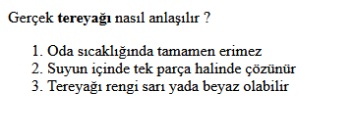

şeklinde olur.

Liste başındaki sıralandırmayı rakamdan başka **roma rakamı veya alfabetik** şeklinde de yapabiliriz. Bunun için **type** özelliğini kullanmamız gerekir.

<ol type="I">

<li>Javascript</li>

<li>C#</li>

<li>Php</li>

</ol>

**Ekran çıktısı:**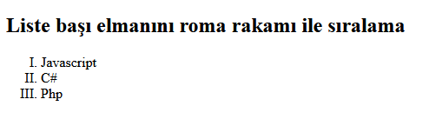

<ol type="A">

<li>Javascript</li>

<li>C#</li>

<li>Php</li>

</ol>

**Ekran çıktısı:**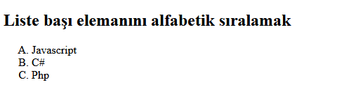

Sırasız Listeler

**Sırasız listeler** numaralandırma olmadan oluşturduğumuz listeleredir. Her bir liste elemanı bir satırı kaplayacak şekilde yani blok etiket şeklinde oluşturulur.

<ul>

<li>Çay</li>

<li>Türk Kahvesi</li>

<li>Süt</li>

</ul>

**Ekran çıktısı:**

* Çay
* Türk Kahvesi
* Süt

şeklinde olur. Liste elemanlarının başındaki içi dolu daireyi değiştirebilir veya silebiliriz.

**Silmek İçin: **

<ul style="list-style-type:none">

<li>Çay</li>

<li>Türk Kahvesi</li>

<li>Süt</li>

</ul>

**Ekran çıktısı**:​ Çay

​ Türk Kahvesi

​ Süt

şeklinde olur. Liste başındaki içi dolu daireyi değiştirmek için ise **disc, square, circle** değerlerini kullanabiliriz.

<ul style="list-style-type:square">

<li>Telefon</li>

<li>Bilgisayar</li>

<li>Yazıcı</li>

</ul>

**Ekran çıktısı:**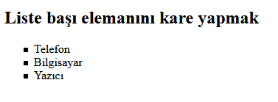

**Aşağıda codepen kullanarak deneyimle!**

Kaynaklar

* <https://www.geeksforgeeks.org/html-li-tag/>